**МІНІСТЕРСТВО ОСВІТИ І НАУКИ, МОЛОДІ І СПОРТУ УКРАЇНИ**

НАЦІОНАЛЬНИЙ ТЕХНІЧНИЙ УНІВЕРСИТЕТ УКРАЇНИ

“КИЇВСЬКИЙ ПОЛІТЕХНІЧНИЙ ІНСТИТУТ

імені ІГОРЯ СІКОРСЬКОГО”

**КАФЕДРА КОНСТРУЮВАННЯ ЕОА**

**ЗВІТ**

з лабораторної роботи №1

по курсу «Алгоритмічні мови та програмування – 2»

на тему «Алгоритми множення та ділення»

Виконав:

студент гр. ДК-92

Манюхін М. Я.

Перевірив:

ст. викладач

Губар В.Г.

Київ – 2020

**Тема роботи:** ознайомлення з операціями множення та ділення.

**Мета роботи:** вивчення способів організації та дослідження програм виконання арифметичних операцій множення та ділення.

**Завдання**

$$2. Q←\frac{A+B+C}{100-B-C}*\sum_{D=0}^{A}{2^{(D+A)}}, вхідні дані A,B,C$$

Блок-схеми:

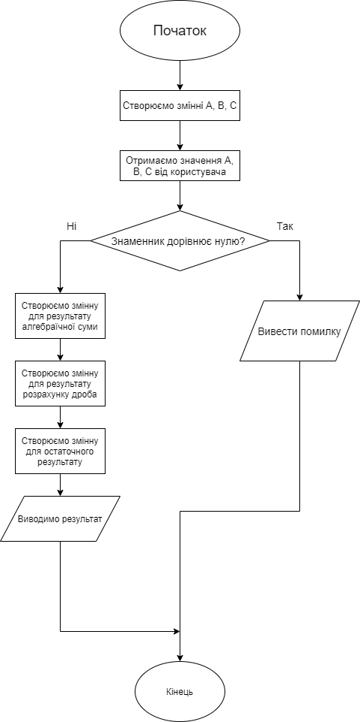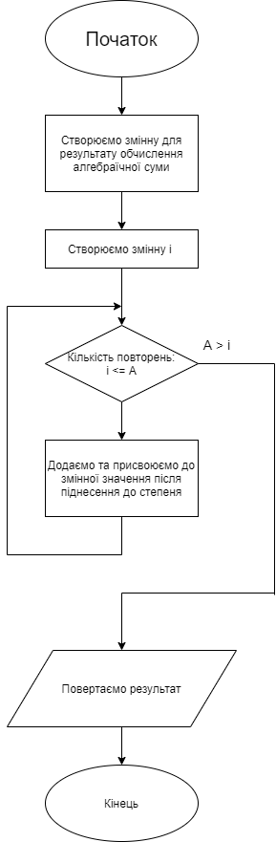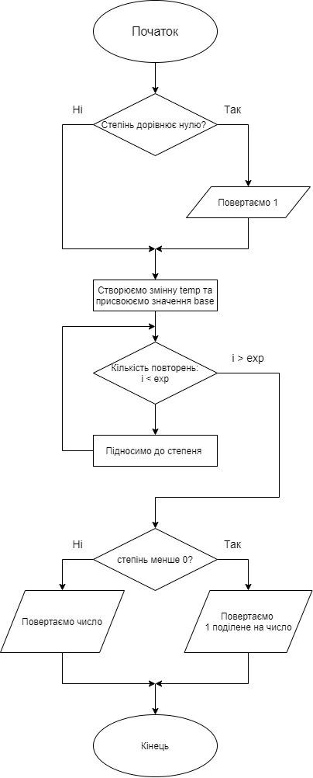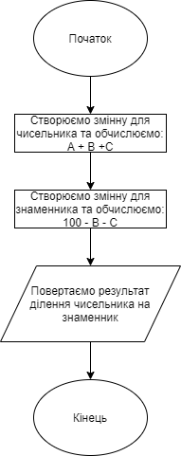

**Посилання на codebase в GitHub репозиторії**

<https://github.com/sgubar/2020/tree/master/dk92/Manyukhin%20Nikita>

**Висновок**

Я навчився робити власні модулі для програми, повторив вивчений матеріал зі створювання блок-схем, вивчив основи користування репозиторієм GitHub.